НАЦІОНАЛЬНИЙ ТЕХНІЧНИЙ УНІВЕРСИТЕТ УКРАЇНИ
«КИЇВСЬКИЙ ПОЛІТЕХНІЧНИЙ ІНСТИТУТ
імені ІГОРЯ СІКОРСЬКОГО»
Інженерно-хімічний факультет
Кафедра екології та технології рослинних полімерів

«До захисту допущено»
Завідувач кафедри
__________ Гомеля М.Д.
«___»_____________2019 р.

Дипломний проект
на здобуття ступеня бакалавра
з напряму підготовки 6.040106 «Екологія, охорона навколишнього середовища та збалансоване природокористування»
на тему: «Модернізація локальних споруд очищення стічних вод Приватного акціонерного товариства „Київський картонно-паперовий комбінат”»

Виконала:
студентка IV курсу, групи ЛЕ-51
Бичкова Олена Вікторівна __________
Керівник:
Доцент, к.б.н., с.н.с.
Вембер В.В. __________
Консультант з розділу «охорона праці»:
Доцент, к.т.н., доцент
Ковтун І.М. __________
Рецензент:
__________

Засвідчую, що у цьому дипломному проекті немає запозичень з праць інших авторів без відповідних посилань.
Студент _____________

Київ – 2019 рок

Пояснювальна записка
до дипломного проекту
на тему: «Модернізація локальних споруд очищення стічних вод Приватного акціонерного товариства „Київський картонно-паперовий комбінат”»

Київ – 2019 року
Національний технічний університет України
«Київський політехнічний інститут імені Ігоря Сікорського»
Інженерно-хімічний факультет
Кафедра екології та технології рослинних полімерів
Рівень вищої освіти – перший (бакалаврський)
Напрям підготовки (програма професійного спрямування) – 6.040106 «Екологія, охорона навколишнього середовища та збалансоване природокористування»

ЗАТВЕРДЖУЮ
Завідувач кафедри
__________ Гомеля М.Д.
«___»_____________20__ р.

ЗАВДАННЯ
на дипломний проект студенту
Бичковій Олені Вікторівні

1. Тема проекту «Модернізація локальних споруд очищення стічних вод Приватного акціонерного товариства „Київський картонно-паперовий комбінат”», керівник проекту Вембер В.В., к.б.н., с.н.с., затверджені наказом по університету від «___»_________ 20__ р. №_____
2. Термін подання студентом проекту
3. Вихідні дані до проекту: витрата води – не більше 26 000 м³/добу; температура – 10-40˚С; рН - 6,5-8,5; масова концентрація завислих речовин - не більше2,0 г/дм³; ХСК - не більше 357,1 мг/дм³; БСК₅ - не більше 133,5 мг/дм³; сульфати - не більше 257,3 мг/дм³; хлориди - не більше 68,9 мг/дм³; фосфати - не більше 0,27 мг/дм³; нітрити - не більше 0,1 мг/дм³; нітрати - не більше 3,0 мг/дм³; азот амонійний - не більше 3,9 мг/дм³; залізо загальне - не більше 0,1 мг/дм³; мідь - не більше 0,02 мг/дм³; хром - не більше 0,063 мг/дм³; феноли - не більше 0,001 мг/дм³;
4. Зміст пояснювальної записки: вступ, техніко-економічне обґрунтування, технологічна частина, технологічні та гідравлічні розрахунки очисних споруд; будівельна частина, охорона праці, висновки, список використаної літератури.
5. Перелік графічного матеріалу (із зазначенням обов’язкових креслеників, плакатів, презентацій тощо): таблиця вихідних даних та вимоги до очищеної води; генеральний план підприємства; технологічна схема; план розміщення очисних споруд; поздовжній та поперечний розрізи споруди.
6. Консультанти розділів проекту
Розділ | Прізвище, ініціали та посада  консультанта | Підпис, дата
Розділ | Прізвище, ініціали та посада  консультанта | завдання  видав | завдання  прийняв
Охорона праці | Ковтун І.М., доцент
7. Дата видачі завдання
Календарний план
№ з/п | Назва етапів виконання  дипломного проекту | Термін виконання  етапів проекту | Примітка
1 | Проходження переддипломної практики | 14.04-19.05
2 | Вибір та обґрунтування технологічної схеми | 20.05-23.05
3 | Розрахунок матеріального балансу, проведення технологічних розрахунків | 24.04-30.05
4 | Виконання креслень та розділу «Будівельна частина» | 31.05-05.06
5 | Оформлення пояснювальної записки | 06.05-07.06
6 | Оформлення роботи | 08.06-09.06

Студент Бичкова О.В.

Керівник проекту Вембер В.В.

ВІДОМІСТЬ ДИПЛОМНОГО ПРОЕКТУ

№ з/п | Формат | Позначення | Найменування | Кількість листів | Примітка
1 | А4 |  | Завдання на дипломний проект | 2
2 | А4 | ДП ЛЕ51. 19.00.019 ПЗ | Пояснювальна записка | 65
3 | А1 | ДП ЛЕ51. 19.01. 019 ГП | Генеральний план | 1
4 | А1 | ДП ЛЕ51. 19.02. 019 П | Характеристика води | 1
5 | А1 | ДП ЛЕ51. 19.03. 019 ТС | Технологічна схема | 1
6 | А1 | ДП ЛЕ51. 19.04. 019 ТК | План розміщення очисних споруд | 1
7 | А1 | ДП ЛЕ51. 19.05. 019 ТК | Профіль руху води | 1

 |  |  |  | ДП ЛЕ51 02.019.В
 | ПІБ | Підп. | Дата
Розробн. | Бичкова О.В. |  |  | Відомість  дипломного проекту | Лист | Листів
Керівн. | Вембер В.В. |  |  | Відомість  дипломного проекту | 5 | 65
Консульт. | Ковтун І.М. |  |  | Відомість  дипломного проекту | КПІ ім. Ігоря Сікорського  Каф.Е та ТРП  Гр. ЛЕ-51
контр. |  |  |  | Відомість  дипломного проекту
Зав.каф. | Гомеля М.Д. |  |  | Відомість  дипломного проекту
АНОТАЦІЯ

Дипломний проект на тему «Модернізація локальних споруд очищення стічних вод Приватного акціонерного товариства „Київський картонно-паперовий комбінат”». Загальний об’єм роботи складає: 65 ст., 6 табл.,
13 рис., 3 додатки, 5 креслень на форматі А1, 10 джерел.
Ціллю дипломного проекту є вдосконалення існуючих очисних споруд виробничих стоків продуктивністю 26 000 м³/добу, з подальшим поверненням води у технологічний процес.
Пояснювальна записка включає в себе такі розділи: вступ; техніко-економічне обґрунтування проекту; технологічна частина; технологічні та гідравлічні розрахунки очисних споруд; будівельна частина; охорона праці; висновки; додатки та список літератури.
Графічна частина дипломного проекту включає в себе: технологічну схему, генеральний план розміщення очисних споруд, поздовжній та поперечний розрізи.

ФІЛЬТР ВАКО, ФЛОТАЦІЯ, КОАГУЛЯЦІЯ, ФЛОКУЛЯЦІЯ, СТІЧНА ВОДА, ВІДСТОЮВАННЯ, ФІЛЬТРУВАННЯ.

АНОТАЦИЯ

Дипломный проект на тему «Модернизация локальных сооружений очистки сточных вод Частного акционерного общества "Киевский картонно-бумажный комбинат"». Общий объем роботы составляет: 65 ст., 6 табл.,
13 рис., 3 приложения, 5 чертежей формата А1, 10 источников.
Целью дипломного проекта является усовершенствование очистных сооружений производственных стоков производительностью 26 000 м³/сутки, с последующим возвратом воды в технологический процесс.
Пояснительная записка включает в себя следующие разделы: введение; технико-экономическое обоснование проекта; технологическую часть, технологические и гидравлические расчеты очистных сооружений; строительную часть; охрану труда, выводы; приложения и список литературы.
Графическая часть дипломного проекта включает в себя: технологическую схему, генеральный план размещения очистных сооружений, продольный и поперечный разрезы.

ФИЛЬТР ВАКО, ФЛОТАЦИЯ, КОАГУЛЯЦИЯ, ФЛОКУЛЯЦИИ, СТОЧНАЯ ВОДА, ОТСТАИВАНИЕ, ФИЛЬТРОВАНИЕ.

АНОТАЦІЯ

Diploma project entitled «Modernization of local waste treatment facilities Publicly traded company „ Kyiv Cardboard and Paper Mill”». Total volume of work is: 65 worksheet, 6 tables, 13 picture, 3 appendices, 5 drawings on A1 and 10 sources.
The purpose of the diploma project is to improve treatment facilities compatible cleaning industrial waste water capacity 26000 m³/day, with return of water in technological process.
Explanatory memorandum includes the following sections: introduction, feasibility of the project; technological part; technology and hydraulic calculations of treatment facilities; construction of; safety; conclusions; addition and references.
Graphic of the diploma project include: technological scheme, the general layout of treatment facilities, cross-section and longitudinal section.

FILTR WAKO, FLOTTATION, COAGULATION, FLOCCULATION, WASTEWATER, SEDIMENTATION, FILTRATION.

ЗМІСТ
ВСТУП 11
1. ТЕХНІКО-ЕКОНОМІЧНЕ ОБГРУНТУВАННЯ ПРОЕКТУ 12
2. ТЕХНОЛОГІЧНА ЧАСТИНА 13
2.1 Характеристика стічної і очищеної води 13
2.2. Розробка і обґрунтування технологічної схеми очистки води 14
2.3. Розрахунок матеріального балансу 17
2.4. Короткі теоретичні дані про хімічні, фізичні та біологічні процеси, що реалізуються в даній технології 24
3. ТЕХНОЛОГІЧНІ ТА ГІДРАВЛІЧНІ РОЗРАХУНКИ ОЧИСНИХ СПОРУД 34
3.1. Розрахунок площі складу та об’єму басейну для зберігання реагентів 34
3.2. Розрахунок розчинних та витратних баків реагентів 35
3.3. Проектування фільтру Вако 37
3.4. Проектування флотаційної установки з радіальним рухом води 37
3.5. Проектування вертикальних-вихрових змішувачів 38
3.6. Проектування радіальних відстійників 40
3.7. Розрахунок швидких фільтрів 41
3.8. Розрахунок резервуару очищеної води 44
3.9. Розрахунок шламосховища 46
3.10. Вибір фільтр-пресу 46
4. БУДІВЕЛЬНА ЧАСТИНА 48
4.1. Об’ємно-планувальне вирішення будівлі 48
4.2. Вибір конструктивних елементів будівлі 48
4.3. Розміщення споруд на плані та висотне розміщення споруд 52
5. ОХОРОНА ПРАЦІ 53
5.1.Повітря робочої зони 53
5.2 Освітлення виробничих приміщень 54
5.3.Виробничий шум 55
5.4.Електробезпека 55
5.5.Пожежна безпека 56
ВИСНОВКИ 58
СПИСОК ЛІТЕРАТУРИ 59
Додаток 1 60
Додаток 2 63
Додаток 3 65

ВСТУП
Найціннішим на сьогодні, життєво необхідним для людства, ресурсом є вода. Вона має велике значення не лише у життєдіяльності живих організмів, а й досить важлива для різного роду господарських та побутових потреб.
Найбільшими споживачами води є промисловість та комунальне господарства країни. Відповідно, вони ж і роблять найбільший внесок у її забруднення: стічні води комунальних та сільських господарств, хімічної галузі, комунально-побутові стоки населених пунктів, відходи нафтової та важкої промисловості, річний транспорт, енергетика та машинобудування.
З кожним днем світові запаси питної води невпинно зменшується, тому особливо гостро постає питання удосконалення старих та розробки нових проектів у галузях водопідготовки та водоочищення.
ПАТ "Київський картонно-паперовий комбінат" – потужне підприємство, що займається виготовленням картонно-паперової продукції. Щодоби завод переробляє сотні тон вторинної сировини, що призводить до утворення десятків тисяч кубометрів стічної води.
Даний дипломний проект розроблено з метою зниження шкідливого впливу на навколишнє природне середовище знижуючи кількість стічних вод. Для цього було модернізовано існуючу технологічну схему шляхом впровадження фізичних та фізико-хімічних методів очищення. Дане рішення дозволяє більш відповідально використовувати водні ресурси планети.

1. ТЕХНІКО-ЕКОНОМІЧНЕ ОБГРУНТУВАННЯ ПРОЕКТУ
ПАТ "Київський картонно-паперовий комбінат" – це масштабне виробництво, тому стічні води на підприємстві утворюються декількома потоками.
Один з цих потоків – це сильно забруднені стоки роздільно-підготовчого відділення, що уторюються від сортування та очищення макулатурної маси, миття установок з виробництва гофротари та приміщень.
Другим потоком є слабко забруднені стоки від картонно виробничих та паперовиробничих машин, які відправляють на біологічне очищення, до каналізаційних очисних споруд.
Для зменшення об’єму забруднених вод, потік слабко забруднених вод вирішено відводити на локальні очисні споруди для механічного очищення стоків. Освітлена вода з локальних очисних споруд повертатиметься назад на використання. Надлишок очищеної води повертається в потік стічних вод, які надходять до каналізаційних очисних споруд.
Серед переваг даного методу – повторне використання води, що зменшує об’єм стічних вод; відповідно знизиться забір води з річки на потреби виробництва; апаратне оформлення даного проекту є досить простим, а тому експлуатаційні витрати досить не значні. Недоліком є необхідність капітальних витрат.

2. ТЕХНОЛОГІЧНА ЧАСТИНА

2.1 Характеристика стічної і очищеної води
Показники стічної води, що поступає на локальні очисні споруди Київського КПК наведені в табл.2.1.1.

Таблиця 2.1.1. – Характеристика стічної води.
Показники | Значення
Витрата стічних вод, м³/добу, не більше | 26000
Температура, ᵒС | 10-40
рН | 6,5-8,5
Масова концентрація завислих речовин, г/дм³, не більше | 2,0
ХСК, мг/дм³, не більше | 357,1
БСК5, мг/дм³, не більше | 133,5
Сульфати, мг/дм³, не більше | 257,3
Хлориди, мг/дм³, не більше | 68,9
Фосфати, мг/дм³, не більше | 0,27
Нітрити, мг/дм³, не більше | 0,1
Нітрати, мг/дм³, не більше | 3,0
Азот амонійний, мг/дм³, не більше | 3,9
Залізо загальне, мг/дм³, не більше | 0,1
Мідь, мг/дм³, не більше | 0,02
Хром, мг/дм³, не більше | 0,063
Феноли, мг/дм³, не більше | 0,001

Вимоги до очищення стічної води наведено в таблиці 2.1.2.

Таблиця 2.1.2 – Вимоги до технологічної води
Показники | Значення
Температура, ᵒС, не більше | 30
рН | 6,5-8,0
Масова концентрація завислих речовин, мг/дм³, не більше | 20
ХСК, мг/дм³, не більше | 120,0
БСК₅, мг/дм³, не більше | 20,0
Сульфати, мг/дм³, не більше | не нормуються
Хлориди, мг/дм³, не більше | 200
Фосфати, мг/дм³, не більше | 5,0
Нітрити, мг/дм³, не більше | 0,08
Нітрати, мг/дм³, не більше | 40,0
Азот амонійний, мг/дм³, не більше | 2,0
Залізо загальне, мг/дм³, не більше | 0,3
Мідь, мг/дм³, не більше | 1,0
Хром, мг/дм³, не більше | 0,05
Феноли, мг/дм³, не більше | 0,001

2.2. Розробка і обґрунтування технологічної схеми очистки води
На локальні очисні споруди ПАТ «Київський картонно-паперовий комбінат» надходить потік стічної води, для якої характерне слабке забруднення. Дана вода містить значний вміст зважених часток у вигляді виробничого волокна та мінеральних домішок. Для очищення даних вод варто застосовувати як механічні, так і фізико-хімічні методи. До названих відноситься фільтрування, флотація, відстоювання, а також коагуляція та флокуляція [1].
Механічне очищення використовується для попереднього очищення стічних вод.
Фільтраційні установки застосовуються для глибокого очищення (доочищення) стічних вод. У процесі фільтрування відбувається розділення суспензії та емульсії за рахунок затримання домішок на пористих перегородках або зернистому завантаженні.
Флотацію використовують для видалення домішок шляхом їх злипання з бульбашками повітря та утворення шару забрудненої піни з якою видаляються дисперсні частки.
За допомогою коагуляції та флокуляції (фізико-хімічних методів) можливе видалення не лише суспендованих домішок, а й розчинених у воді. Для підсилення процесу коагуляції, в процес очищення додають ще й флокулянт, що інтенсифікує утворення пластівців [2].
Для видалення нерозчинних домішок, використовують метод відстоювання, в результаті чого дисперсні часточки осідають (або спливають), що дозволяє видаляти їх з води .
Обрана схема (рис.2.2.1) поєднує у собі всі зазначені методи, тому на початку технологічного процесу воду подають у фільтр Вако, який дозволяє уловлювати наявні в стічній воді волокна з ефективністю 90-95%. Фільтр уловлює крупнодисперсне волокно, яке частково утворює фільтруючий шар, а решта повертається до виробництва.
Після фільтрації, вода направляється у змішувач, куди додається коагулянт (5% сульфат алюмінію). Після ефективного змішування, вода надходить у розподільчу чашу, туди ж додається флокулянт (0,5% поліакриламіду), що сприяє укрупненню осаду.
Далі вода направляється до напірного флотатору. У напірній камері відбувається насичення води повітрям, далі у флотаційній камері вода очищається при видаленні газів. Таким чином осаджується 7-10% зависі вологістю 95-98%. Об’єм піни становить 0,36% від всього об’єму очищених стоків.
Після флотації вода розприділяється по радіальним відстійникам і далі воду подають на механічний фільтр, для остаточного видалення дисперсних часток. Відфільтрована вода надходить до резервуару очищеної води.

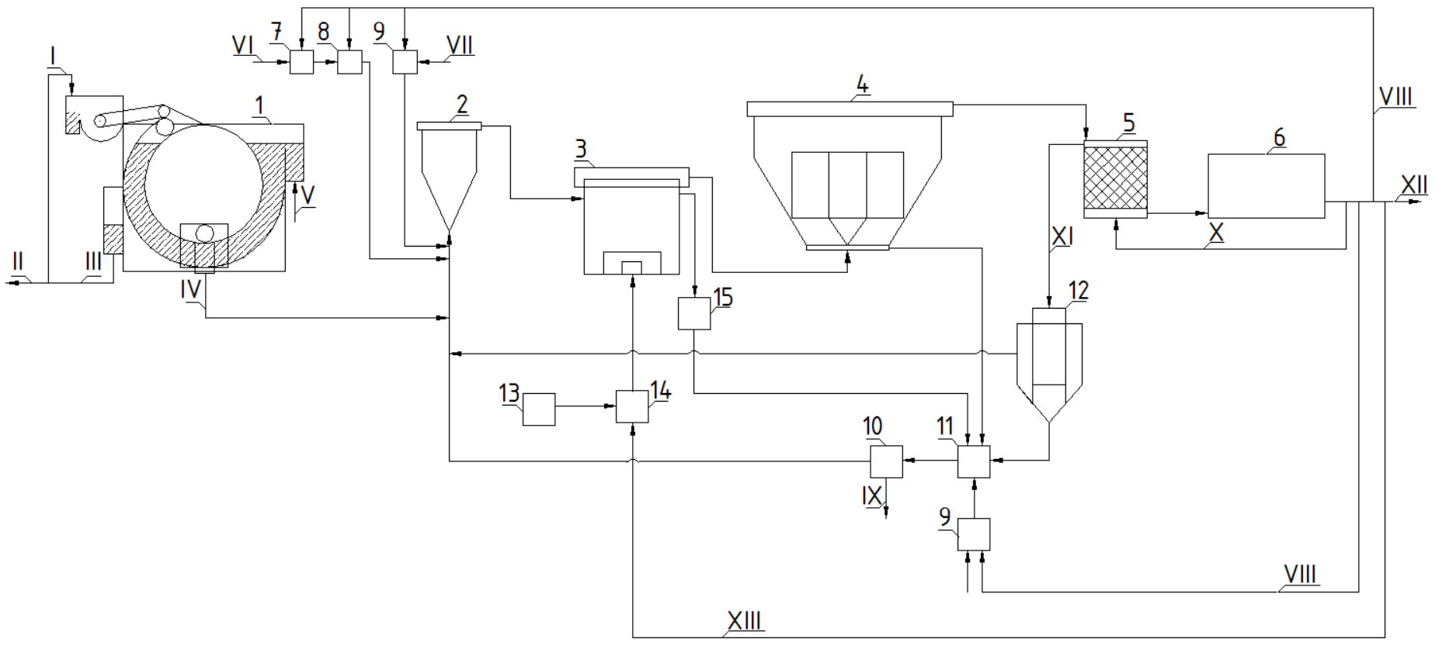
Рисунок 2.2.1 – Технологічна схема очищення стічних вод
1 - фільтр Вако; 2 - вертикально-вихровий змішувач; 3 - флотаційна установка з радіальним рухом води;
4 - радіальний відстійник; 5 - швидкий фільтр; 6 - резервуар освітленої води; 7 - розчинний бак коагулянту;
8 - витратний бак коагулянту; 9 - витратний бак флокулянту; 10 - фільтр-прес; 11 - шламосховище;
12 - відстійник-усереднювач; 13- компресор; 14 – напірна камера; 15 – піно приймач; I - подача волокна для фільтруючого завантаження; II - повернення волокна у виробництво; III - відведення вловленої маси;
IV - відведення освітленої води; V - подача води на очищення; VI - подача коагулянту; VІI - подача флокулянту; VIIІ - подача води на розведення реагенту; IX - осад на утилізацію; X – подача води на очистку фільтрів;
ХІ – відведення промивних вод; ХІІ - відведення очищеної води; ХІІІ – подача води до напірної камери;
Утворений під час технологічного процесу осад збирається у шламосховищі і потім подається на фільтр-прес. Для досягнення більшої ефективності зневоднення до осаду додають катіонний флокулянт Zetag 7632. Зневоднений осад захоронюють на полігонах
Розроблена даним проектом схема очищення стічної води забезпечує необхідну ефективність очищення стоку та дозволяє зменшити витрати свіжої води, також перевагою даної схеми є можливість повернення значної кількості волокна назад на виробництво паперу.

2.3. Розрахунок матеріального балансу
Вихідні дані для розрахунку матеріального балансу наведені в
таблиці 2.3.1.
Таблиця 2.3.1 – Вихідні дані для розрахунку матеріального балансу
Назва показника | Одиниці вимірювання | Значення
1 | 2 | 3
Концентрація Al₂(SO₄)₃ в розчинному баку | % | 20
Густина Al₂(SO₄)₃ | т/м³ | 1,62
Вміст основного компоненту в Al₂(SO₄)₃ | % | 50
Концентрація Al₂(SO₄)₃ у витратному баку | % | 5
Час перебування Al₂(SO₄)₃ у змішувачі | хв | 2
Доза флокулянту (поліакриламід) | мг/дм³ | 5
Концентрація флокулянту у витратному баку | % | 0,5
Конц завислих речовин на виході з відстійника | мг/дм³ | 10
Концентрація твердої фази в осаді | г/дм³ | 40 000
Швидкість фільтрування | м/год | 6
Висота фільтрувального завантаження | м | 1,5
Число фільтроциклів на добу |  | 2
Продовження таблиці 2.3.1
1 | 2 | 3
Час промивання фільтру | год | 0,1
Час простою фільтру через промивання | год | 0,33
Інтенсивність промивання фільтру | дм³/с$∙$м² | 16
Швидкість фільтрування у форсованому режимі | м/год | 8
Час перебування води в резервуарі чистої води | год | 1
Концентрація твердої фази осаду в шламосховищі | г/м³ | 40 000
Вологість зневодненого шламу | % | 50
Доза флокулянту (Zetag 7632) | мг/дм³ | 5

Матеріальний баланс розраховується за блок-схемою наведеною на рис.2.3.1.

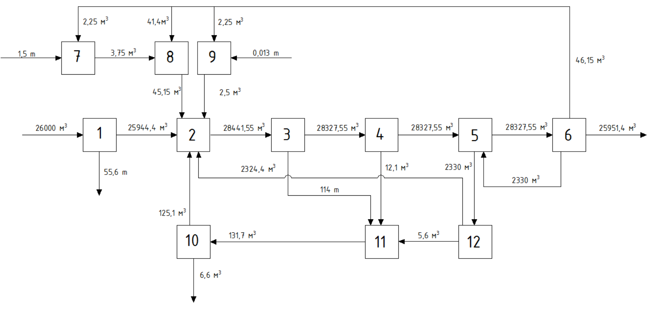
Рисунок 2.3.1 – Блок-схема матеріального балансу
1 – фільтр Вако; 2 - вертикально-вихровий змішувач; 3 - флотаційна установка з радіальним рухом води; 4 - радіальний відстійник; 5 - швидкий фільтр; 6 - резервуар освітленої води; 7 – розчинний бак коагулянту;
8 – витратний бак коагулянту; 9 – витратний бак флокулянту; 10 – фільтр-прес; 11 – шламосховище; 12 – відстійник-усереднювач промивних вод;
13 – напірна камера
Фільтр Вако. Кількість волокна, що надходить до фільтру:
m_{в}=0,00214⸱Q, т (2.1)
де Q – загальна витрата води, м³/год.
m_{в}=26000⸱0,00214=55,6 т
Об’єм води, що подається до флотаційної камери:
26000-55,6=25944,36 м³
При ефективності фільтру 90%, уловлюється волокна:
55,6⸱0,9=50,1 т
У воді залишається 55,6⸱0,1=5,5 т
Дозу коагулянту розраховують за формулою:
$Д_{к}=4\sqrt{К},$мг/дм³ (2.2)
де К - кольоровість води, град;
$Д_{к}=4\sqrt{50}=28,3$мг/дм³
За мокрого зберігання коагулянту його добова витрата:
$Q_{k}=\frac{Q∙Д_{к}}{10000∙P},$ т/добу (2.3)
$Q_{k}=\frac{26000∙28,3}{10000∙50}=1,5$ т/добу
Чистий коагулянт становить: 1,5$∙$0,5=0,75 т/добу
Для отримання 20%-го розчину коагулянту у розчинних баках потрібна кількість води: $Q_{води}^{І}=\frac{0,75∙80}{20}-0,75=2,25$ т/добу
У витратних баках розчин коагулянту доводитися до концентрації 5%.У ці баки потрібно додати таку кількість води:
$Q_{води}^{ІІ}=\frac{2,25∙95}{5}-\left(2,25+0,75\right)=41,1$ т/добу
Усього з витратних баків подається розчин коагулянту, що становить :
1,5+2,25+41,1=45,15 т/добу
Доза флокулянту становить: Д_{ф} = 0,5 мг/дм³
Добова витрата флокулянту:
$Q_{ф}=\frac{Д_{ф}∙Q}{10000∙Р} ,$ т/добу (2.4)
$Q_{ф}=\frac{5∙26000}{10000∙100}=0,13$ т/добу
Необхідна кількість води для розведення флокулянту у витратному баку:
$Q_{води}^{V}=\frac{0,13∙95,5}{0,5}=24,8$т/добу
Маса уловленого на флотаційній установці волокна становить:
m_{в}=5,5⸱0,5=2,75 т
Волокно, що затримується на флотаційній установці, складає 90%:
2,75 т/добу – 100%
х т/добу – 90%
х = 2,5 т/добу
Вологість суспензії 95%:
2,5 т/добу – 5%
х т/добу – 95%
х = 47,5 т/добу
Осад, що утворюється у флотаційній установці, становить 10%:
47,5 т/добу – 100%
х т/добу – 10%
х = 4,75 т/добу
Маса вологого шламу:
4,75 т/добу – 4%
Мвол.ос. т/добу – 96%
Мвол.ос=114 т/добу
Подача води на утворення газоповітряної суміші буде дорівнювати:
$q=0.1∙Q$, м³/год (2.5)
$q=0,1∙26000=2600$ м³/год
Площа дзеркала води в флотаційній камері визначається як:
$F=\frac{Qt}{60H}$ , м³/год (2.6)
H – глибина флотаційної камери (1 – 1,5; 3 м);
t – час перебування води в камері (20 – 60 хв);
Q – витрата води, м³/год.
$F=\frac{26000/24∙40}{60∙1.5}=482$ м³/год
Подачу повітря розраховують по формулі:
$q_{пов}=FI$, м³/с (2.7)
де F – площа флотаційної камери, м²;
І – інтенсивність барботажу, м³/с·м².
$q_{пов}=482∙3=1446$ м³/с
Концентрація змулених речовин, що надходить у відстійник:
С=М+К₁$∙$Д_{к}+0,25$∙$К, г/м³ (2.8)
де М - вміст змулених речовин у воді, г/м³;
К₁ - коефіцієнт для очищеногоAl₂(SO₄)₃, що дорівнює 0,5;
К- кольоровість води, град;
С=2+0,5$∙$28,3+0,25$∙5$0=28,65 г/м³
Розрахунок об’єму осаду після відстійника:
$W=\frac{Q∙(C_{н.р.}-m)}{δ} , м^{3}$ (2.9)
де m – концентрація завислих речовин на виході з відстійника, 10 мг/дм³;
δ – концентрація твердої фази в осаді, 40000 мг/дм³
$$W=\frac{26000∙(28,65-10)}{40000}=12,1 м^{3}$$
Розрахунок об’єму осаду після фільтрів:
$W=\frac{q_{промив}∙(С-n)}{δ}, м^{3}$ (2.10)
де $q_{промив}$ – витрата води на промивку фільтра, мг/дм³;
С – концентрація завислих речовин на вході у фільтр, мг/дм³;
$C=\frac{М}{q_{промив}} , г/м^{3}$ (2.11)
де M – концентрація вловлених завислих речовин, мг/дм³;
$$W=\frac{2330 ∙(106-20)}{40000}=5,6 м^{3}$$
$$C=\frac{(10-0,5)∙26000}{2330 }=106 г/м^{3}$$
Розрахунок витрати води на промивку фільтрів:
$q_{промив}=F∙ω∙n∙t_{1}∙3,6 , м^{3}$ (2.12)
де F – площа фільтрування, м²
ω – інтенсивність подачі води на промивання фільтрів, 16 дм³/с;
n – число промивок, n = 2;
t₁ – час промивки фільтру, t₁ = 0,1 год;
$$q_{промив}=202,3∙16∙2∙0,1∙3,6=2330 м^{3}$$
Площа фільтрування розраховується за формулою:
$F=\frac{Q}{T∙V_{н}-3,6∙ω∙n∙t_{1}-t_{2}∙V_{н}∙n}, м^{2}$ (2.13)
Т – час роботи станції, Т = 24 год/добу;
V_{н} – швидкість фільтрування, V_{н} = 6 м/год;
t₂ – час простою фільтра у зв’язку з промивкою, t₂ = 0,33 год.
$$F=\frac{26000}{24∙6-3,6∙16∙2∙0,1-0,33∙6∙2}=202,3 м^{2}$$
Розрахунок маси сухого осаду:
$$М_{сух.ос.}=\frac{Q∙(С-m)}{{10}^{6}}=\frac{26000∙((28,65+106)-10)}{{10}^{6}}=3,2 т$$
Всього на фільтр-прес подається 131,7 м³ осадів, ступінь зневоднення осадів становить 95%, розраховуємо масу осаду, що йде на захоронення
100% – 131,7 м³
5% – х т
Х = 6,6 т
Розрахунок об’єму води, що повертається до резервуару забрудненої води:
$$V_{води}=W-V_{вод.після зневодн.}=W-X=131,7-6,6=125,1 м^{3}$$
Розрахунок необхідного для зневоднення осаду (Zetag 7632):
Доза флокулянту становить: Д_{ф} = 5 мг/дм³
Добова витрата флокулянту (за формулою 2.7):
$Q_{ф}=\frac{5∙131,7}{10000∙100}=0,7$ кг/добу
Необхідна кількість води для розведення флокулянту у витратному баку:
$Q_{води}^{}=\frac{0,7∙95,5}{0,5}=133,7 кг$/добу

Результати розрахунку матеріального балансу наведені в таблиці 2.3.2.

Таблиця 2.3.2 – Таблиця матеріального балансу
Назва потоку | Значення потоку
Назва потоку | м³/добу | т
1 | 2 | 3
Подача води до фільтру Вако | 26000
Відведення волокна з фільтру |  | 55,6
Подача води до флотатора | 25944,4
Подача коагулянту (50%) у розчинний бак |  | 1,5
Подача води у розчинний бак для розведення коагулянту до 20 % розчину | 2,25
Подача розчину коагулянту у витратний бак | 3,75
Подача води у витратний бак для розведення коагулянту до 5 % розчину | 41,4
Подача розчину коагулянту у вихровий змішувач | 45,15
Подача води на вихровий змішувач | 25830,4
Подача суміші у радіальний відстійник | 28327,55
Подача флокулянту у витратний бак |  | 0,013
Подача води у витратний бак для розведення флокулянта до 0,5% розчину | 2,5
Подача розчину флокулянта | 2,5
Подача суміші на механічний фільтр | 28327,55
Подача очищеної води на розведення і розчинення реагентів | 46,15
Подача очищеної води на промивання фільтрів | 2330
Відведення промивних вод до відстійника-усереднювача | 2330
Подача суміші на фільтр-прес | 131,7
Відведення зневодненого осаду на утилізацію |  | 6,6
Відведення фільтрату в технологічний процес | 10
Відведення очищеної води | 25951,4

2.4. Короткі теоретичні дані про хімічні, фізичні та біологічні процеси, що реалізуються в даній технології
Фільтруванням називають процес розділення суспензій і емульсій з використанням пористих перегородок або зернистих шарів, які затримують дисперсну фазу і пропускають рідину. У практиці очищення стічних вод використовують наступні процеси фільтрування:
- фільтрування через фільтрувальні перегородки;
- фільтрування через зернисті шари;
- мікрофільтрація;
- фільтрування емульгованих речовин (нафтопродуктів і масел, які перебувають у вигляді нестійких емульсій) [2].
Тип фільтруючого апарату підбирають в залежності від наступних факторів:
- кількості води, що підлягає фільтрування;
- концентрації забруднень, їх природи і ступеня дисперсності;
- фізико-хімічних властивостей твердої і рідкої фаз;
- необхідного ступеня очищення;
- технологічно, техніко-економічних та інших факторів [3].
Сітчасті барабанні фільтри відносяться до фільтрів безперервної дії. Основною частиною цих споруд є обертовий барабан зварної конструкції, обтягнутий сіткою. На поверхні барабана змонтовані фільтруючі елементи. Барабан занурений у воду на глибину 0,6 - 0,85 діаметра і обертається в камері зі швидкістю 0,1 - 0,5 м/с. Барабан приводиться в обертання електроприводом.
Вода надходить всередину барабана через відкриту торцеву стінку і виходить радіально, фільтруючи через сітку завислі речовини. Домішки змиваються з неї промивної водою під тиском 0,15 - 0,2 МПа і видаляються разом з нею. Витрата промивної води становить 1 - 2% від кількості очищеної води. Залежно від необхідного ступеня очищення і умов застосування їх можна оснащувати сітчастим полотном з різною значущістю осередків. У зв'язку з цим сітчасті барабанні фільтри умовно поділяють на барабанні сітки і мікрофільтри.
Сітчасті барабанні фільтри оснащені фільтрувальною сіткою з великими отворами розміром 0,3 - 0,5 мм. Фільтри призначені для затримування грубодисперсних домішок. У них відбувається зниження вмісту зважених речовин на 25 - 40%. Вихідна концентрація суспензії в стічній воді повинна бути не більше 250 мг/дм³. При цьому в стічних водах повинні бути відсутні в'язкі речовини (смоли, бітуми, масла), що ускладнюють промивку сітки. Барабанні сітки найчастіше встановлюють перед зернистими фільтрами для глибокого очищення стічної води.
В даному проекті застосовано фільтр «Вако» (рис. 2.4.1), яких складається з двох обертових барабанів (великого та малого) з відкритою ребристою поверхнею, на яку натягнута неперервна латунна сітка. Між барабанами сітка проходить по двом валунам для регулювання її поступального руху додатковго зневоднення скопу перед видаленням його з сітки шибером.
У ванну малого барабану подаються волокниста маса для фільтруючого шару, а в ванну великого барабану – стічна рідина. Освітлена вода відводиться через трубопровід [4].
Флотація - процес молекулярного прилипання частинок до поверхні розділу двох фаз, зазвичай повітря і рідини. Флотація заснована на спливанні дисперсних частинок разом з бульбашками повітря. Метод застосовується для очищення стічних вод, що містять ПАР, нафту і нафтопродукти, жири, масла, волокнисті частинки. Процес очищення полягає в утворенні комплексів «домішка - бульбашки повітря», Спливання цих комплексів на поверхню рідини з утворенням пінного шару, що містить забруднення, і подальшого видалення цього шару з поверхні.

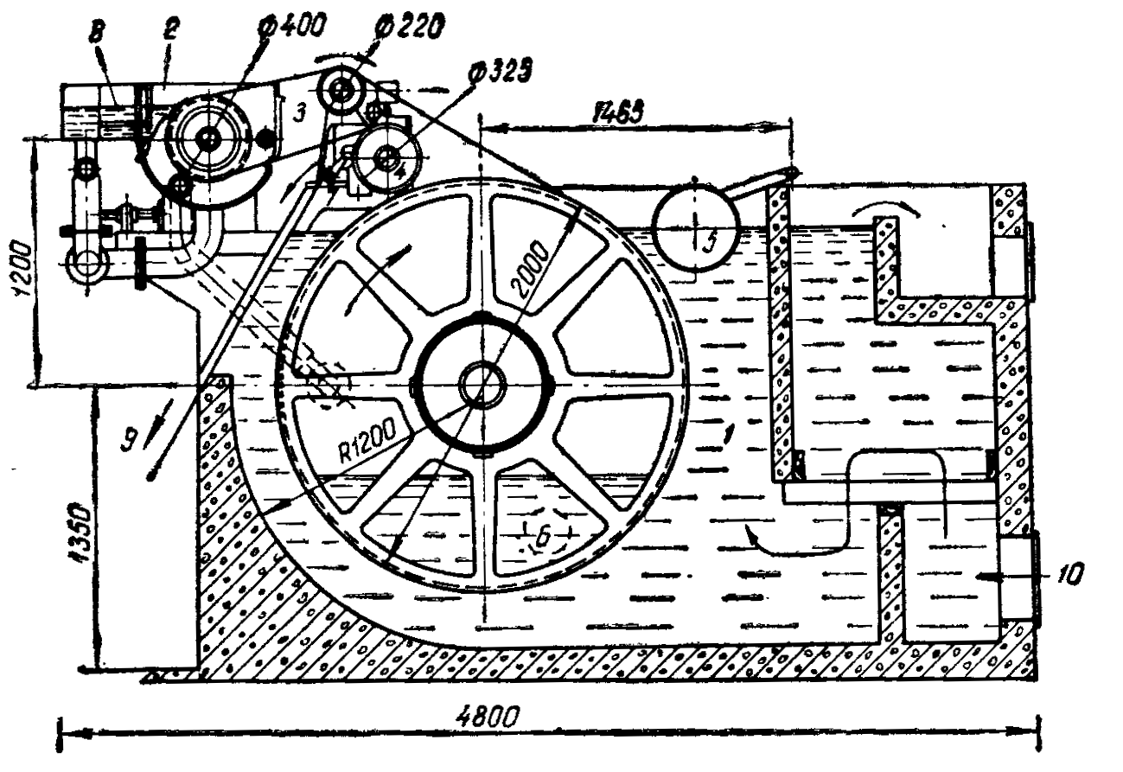
Рисунок 2.4.1 – Сітчатий фільтр з волокнистим шаром типу «Вако»
1 – ванна великого барабану; 2 – ванна малого барабану; 3 – регулюючий вал; 4 – віджимний вал; 5 – поплавець-регулятор; 6 – відвід освітленої води; 7 – ніж для зняття зневодненої маси; 8 – резервуар для маси фільтруючого шару; 9 – відведення вловленої маси; 10 – подача води на очищення

Найбільш ефективним методом для видалення зі стічних вод нерозчинних диспергованих домішок, а також нафтопродуктів, є флотація. Перевагою флотації є безперервність процесу, широкий діапазон застосування, невеликі капітальні та експлуатаційні витрати, простота апаратури, селективність виділення домішок в порівнянні з відстоюванням, велика швидкість процесу, висока ступінь очищення (95 - 98%), можливість рекуперації видаляються речовин [3].
Флотація супроводжується аерацією стічних вод, зниженням концентрації поверхнево-активних речовин (ПАР), легкоокислюваних речовин, бактерій і мікроорганізмів. Все це сприяє успішному проведенню подальших стадій очищення стічних вод. Процес, на якому заснована флотація, полягає в тому, що при зближенні бульбашки повітря з твердою гідрофобною часткою відбувається їх злипання. Потім комплекс «бульбашка-частка» піднімається на поверхню води, де бульбашки збираються, і утворюється шар піни, де концентрація часток більша, ніж була у стічній воді на початку. Ефект поділу флотацією залежить від розміру і кількості бульбашок. На величину змочування поверхні зважених часток впливають адсорбційні явища і присутність у воді домішок ПАР, електролітів і ін.
В даній схемі використано радіальний флотатор (рис. 2.4.2), який являє собою круглий залізобетонний резервуар, що складається з центральної флотаційної камери і кільцевої камери відстоювання. По колу останньої розташовані підвісна пінозбиральна перегородка, кільцевий водозлив і лоток для збору і відведення очищеної води. За радіусом флотатора на 2-3 см вище рівня води встановлений пінозбірний лоток. Піна збирається двома радіальними скребками, що обертаються з частотою 0,1-0,2 об/хв.
Подача стічних вод у флотатор проводиться реактивним обертовим розприділювачем типу сегнерова колеса. Частота обертання розподільника 0,5 об/хв, а швидкість виходу води з патрубків 0,8-1 м/с [5].
Коагуляція (реагентний метод очищення) - дестабілізація колоїдних систем забруднень (процес укрупнення дисперсних частинок за рахунок їх взаємодії і об'єднання в агрегати). Коагуляція супроводжується прогресуючим укрупненням частинок і зменшенням їх загальної кількості в об'ємі рідини .
Виробничі стічні води в більшості випадків являють собою слабоконцентровані емульсії або суспенізії, що містять колоїдні частинки розміром 0,001 - 0,1 мкм, дрібнодисперсні частинки розміром 0,1 - 10 мкм, а також частки розміром 10 мкм і більше. Шляхом механічного очищення із стічної води легко видаляються частинки розміром 10 мкм і більше; дрібнодисперсні і колоїдні частинки практично не видаляються.
Для осадження найдрібніших зважених і колоїдних частинок до води додають реагенти – розчин коагулянту. В результаті його реакції з солями, що містяться у воді, утворюються пластівці, які при осадженні захоплюють за собою суспензії і колоїдні речовини. Пластівці потім видаляються відстоюванням з нижньої частини апарату [6].
Приготування і дозування коагулянтів виробляють у вигляді розчинів або суспензій. Розчинення коагулянтів здійснюють в баках. Потім концентровані витрати коагулянтів перемішують з водою в спеціальних змішувачах різного типу.

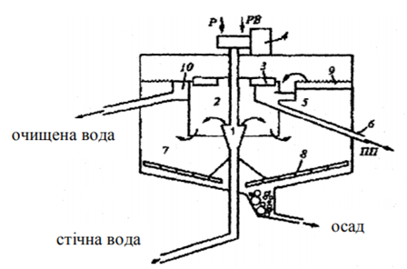
Рисунок 2.4.2 – Схема радіального флотатора
1 – водорозподільник; 2 – підвісна фотокамера; 3 – верхні шкребки;
4 – електропривід; 5 – збірник піни; 6 – вихід пінного продукту; 7 – відстійна камера; 8 – донні шкребки; 9 – зубчастий водозлив; 10 – кільцевий лоток очищеної води; Р – подача реагентів; РВ – рециркулююча вода;
ПП – пінний продукт

Для інтенсифікації утворення пластівців гідроксидів алюмінію і заліза та зниження витрати коагулянтів використовують флокулянти. Флокуляція - різновид коагуляції, процес агрегації дисперсних частинок під дією високомолекулярних сполук, які називаються флокулянтами. В процесі флокуляції дрібні частинки, що знаходяться в підвішеному стані, під впливом флокулянтів утворюють інтенсивно осаджуючі пухкі скупчення. Як флокулянти використовують природні та синтетичні органічні полімери, найчастіше поліакриламід, як і в даному проекті [7].
Відстоювання застосовують для видалення домішок, що у стічній воді не розчиняються, проте можуть осідати на дно чи спливати до поверхні. На час очищення впливає швидкість осаджування/спливання часток у спокійній воді. Дана швидкість (гідравлічна крупність осаду) є головним розрахунковим параметром споруд відстоювання.
Радіальний відстійник застосовується для очищення побутових і близьких до них за складом виробничих стічних вод. Він являє собою круглий в плані залізобетонний резервуар великого діаметра (18 - 60 м) і відносно малої глибини проточної частини (1,5 - 5 м). Відомі радіальні відстійники трьох конструктивних модифікацій: з центральним впуском; з периферійним впуском і з обертовими збірно-розподільними пристроями. [5] Найбільшого поширення набули відстійники з центральним впуском рідини (рис.2.4.3).

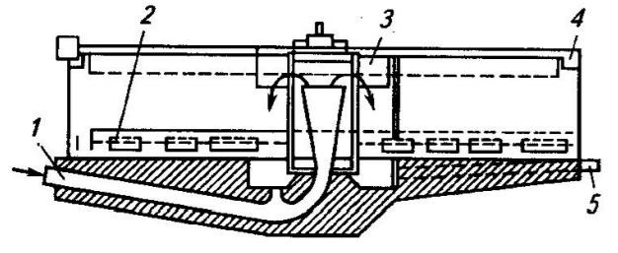
Рисунок 2.4.3 – Схема радіального відстійника
1 – труба для подачі води; 2 – скребки; 3 – розподільна чаша;
4 – водозлив; 5 – відведення осаду

Стічна рідина подається по центральній трубі, розташованій під днищем відстійника. Труба має невелике розширення для погашення швидкості руху рідини. Стічна вода розподіляється по всьому об'єму відстійника за допомогою розподільної чаші. Потім потік рухається в радіальному напрямку в порядку спадання швидкості від центру до периферії. При цьому відбувається випадання осаду, який згрібається до центру шкребками, підвішеними до ферми. З приямку осад видаляється насосом або під дією гідростатичного тиску. Освітлена вода відводиться по кільцевому збірному жолобу. Тривалість відстоювання становить 1,5 год. Радіальний відстійник забезпечує найвищий ефект освітлення (60% і більше). Він застосовується на станціях великої продуктивності (більше 20000 м³/добу).
Радіальні відстійники в порівнянні з горизонтальними мають деякі переваги: простота і надійність експлуатації, економічність, можливість будівництва споруд великої продуктивності. Недолік - наявність рухомого ферми зі скребками [5].
У промислових умовах для очищення води від механічних домішок найчастіше використовують зернисті матеріали. До фільтруючих матеріалів висувають такі вимоги: вони повинні бути хімічно стійкими до оброблюваної воді, механічно міцними і не повинні забруднювати воду. Важливою характеристикою таких матеріалів є також їх дешевизна і доступність. Найчастіше використовуються такі фільтруючі матеріали, як кварцовий пісок, керамічна крихта, тирса, керамзит, коксовий дріб'язок, подрібнений антрацит, металургійний шлак, гранодиорит, шунгізіт і т.п [8].
Фільтр з зернистою завантаженням (рис.2.4.4) - це бетонний або цегляний резервуар, в нижній частини якого є дренажний пристрій для відводу води. На дренаж укладають шар підтримуючого матеріалу, а потім фільтруючий матеріал.
Вода під тиском проходить через шар фільтруючого матеріалу, який необхідно періодично промивати від забруднень. При цьому великі частки затримуються в порах між гранулами завантаження, а дрібні забруднення - за рахунок різних ефектів, насамперед електростатичного, прилипають до частинок завантаження. Чим більше забруднень затримано шаром завантаження, тим вужчі залишаються проходи для рідини і тим вища глибина очищення води.

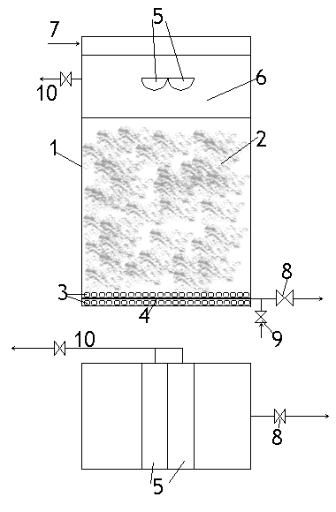
Рисунок 2.4.4 – механічний фільтр із зернистим завантаженням.
1 – корпус швидкого фільтру; 2 – зернистий фільтруючий матеріал; 3–підтримуюча загрузка (кварцовий пісок); 4 – дренажна система; 5 – жолоба для збору промивної води; 6 – шар води; 7 – подача води в фільтр; 8–вентильна лінії відведення фільтрованої води; 9–вентиль на лінії подачі води на промивку; 10–вентиль на трубопроводі відведення промивної води.

Регенерацію фільтрів забезпечують продувкою повітрям з наступним промиванням фільтра гарячою водою (60-80˚С). Промивна вода зазвичай подається від низу до верху (метод зворотної промивки фільтрів) [6].
Гряземісткістю фільтра називають кількість забруднень в кг, що видаляються з 1 м² поверхні фільтруючого шару в одиницю часу. Гряземісткість фільтрів з висхідним потоком більше, ніж з низхідним. У фільтрах з висхідним потоком спостерігаються замулювання дренажного пристрою, корозія труб і заростання їх карбонатами, тому частіше використовуються фільтри з низхідним потоком.
Зневоднення осадів - процес зниження вологи до 70 - 80%. Механічне зневоднення осадів є найбільш досконалим методом. Воно здійснюється з використанням спеціальних установок: вакуум-фільтрів; фільтр-пресів; центрифуг і сепараторів [4].
Широко використовуються в практиці очищення стічних вод фільтри типу ФПАКМ (фільтр-прес автоматичний камерний модернізований) (рис.2.4.5).

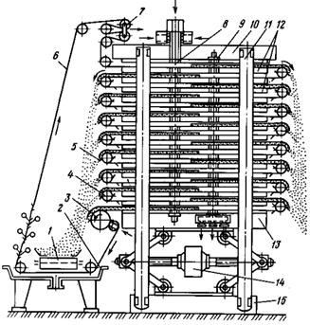
Рисунок 2.4.5 – вертикальний фільтр-прес ФПАКМ
1 - конвеєр; 2 - камера регенерації; 3 - привід пересування тканини;
4 - ролики; 5 - ножі знімання осаду; 6 - фільтрувальна тканина; 7 - натягач;
8 - колектор подачі; 9 - колектор відводу; 10 - верхня завзята плита;
11 - стяжки; 12 - фільтрувальні плити; 13 - нижня натискна плита;
14 - електромеханічний затиск; 15 – рама

З метою більшого зневоднення осаду, на фільтр-прес подають флокулянт (0,5% поліакриламід). Зневоднений осад відправляється на полігони для захоронення.

3. ТЕХНОЛОГІЧНІ ТА ГІДРАВЛІЧНІ РОЗРАХУНКИ
ОЧИСНИХ СПОРУД

3.1. Розрахунок площі складу та об’єму басейну для зберігання реагентів
Площа складу для зберігання коагулянту:
$F=\frac{Q∙Д_{к}∙Т∙α^{'}}{10000∙Р∙ρ∙h},м^{2}$ (3.1)
де Д_{К} – доза коагулянту, г/м³;
T – термін зберігання реагенту, діб;
α' – збільшення площі складу за рахунок проходів, 1,1;
P – вміст основного компоненту, %;
ρ – густина реагенту, т/м³;
h – висота шару реагенту, 2,5 м.
$$F=\frac{26000∙28,3∙30∙1,1}{10000∙50∙1,62∙2,5}=12 м^{2}$$
Витрати флокулянту протягом доби :
$G=\frac{Q∙Д_{ф}}{10000∙Р}, т/добу$ (3.3)
де Д_{Ф} – доза флокулянту, г/м³;
$$G=\frac{26000∙0,5}{10000∙100}=0,013 т/добу$$
Маса флокулянту на певний період визначається:
$G_{T}=G∙T, т$ (3.4)
де Т– період зберігання, діб;
$$G_{T}=0,013∙30=0,4 т$$
Об’єм басейну для флокулянту :
$W=ω∙G_{T},$м³ (3.5)
ω – питомий об’єм басейну в якому розчиняється 1 т реагенту (2 м³/т).
$W=2∙0,4=0,8$м³

3.2. Розрахунок розчинних та витратних баків реагентів
Проектування розчинного баку коагулянту Al₂(SO₄)₃
Об’єм розчинного баку:
$W_{р}= \frac{q∙Д_{р}∙t}{10000∙b_{р}∙ρ}, м^{3}$ (3.6)
де q – витрата води, м³/год;
t – період роботи станції в годинах, що забезпечується даною кількістю реагенту;
в_{р} – концентрація реагенту в розчинному баку (15 - 20), %;
ρ – густина розчину, т/м³;
$$q=\frac{26000}{24}=1083\frac{м^{3}}{год}$$
$$W_{р}=\frac{1083∙28,3∙8}{10000∙20∙1,62}=0,8 м^{3}$$
Кількість баків — не менше трьох, тоді місткість (м³) одного:
$W_{p}^{1}=\frac{W_{p}}{N}, м^{3}$ (3.7)
де N — кількість баків.
$$W_{p}^{1}=\frac{0,8}{3}=0,3 м^{3}$$
Приймаємо висоту розчинного баку Н = 2 м.
Площа розчинного баку:
$F=\frac{W_{p}^{1}}{Н}, м^{2}$ (3.8)
$$F= \frac{0,3}{2}=0,15 м^{2}$$
Діаметр розчинного баку:
$D=2\sqrt{\frac{F}{π}} , м$ (3.9)
$$D=2\sqrt{\frac{0,15}{3,14}}=0,4 м$$
Проектування витратного баку коагулянту Al₂(SO₄)₃

Об’єм витратного баку:
$W_{в}=\frac{b_{р}}{b_{в}}∙W_{p}, м^{3}$ (3.10)
де в_{в} – концентрація у витратному баку (3 - 5), %.
$$W_{в}= \frac{20}{5}∙0,8=3,2 м^{3}$$
Витратних баків повинно бути не менше двох.
$$W_{в}^{1}=\frac{W_{в}}{N}=\frac{3,2}{2}=1,6 м^{3}$$
Приймаємо висоту витратного баку Н = 2 м.
Площа витратного баку:
$$F=\frac{W_{в}^{1}}{Н}= \frac{1,6}{2}=0,8 м^{2}$$
Діаметр витратного баку:
$D=2\sqrt{\frac{F}{π}} , м$ (3.11)
$$D=2\sqrt{\frac{0,8}{3,14}}=1 м$$
Проектування витратного баку флокулянта (поліакриламід).
Об’єм витратного баку :
$$W_{в}= \frac{q∙Д_{р}∙t}{10000∙b_{в}∙ρ}=\frac{1083∙0,5∙8}{10000∙0,5∙1}=0,87 м^{3}$$
$$W_{в}^{1}=\frac{W_{в}}{N}=\frac{0,87}{2}=0,44 м^{3}$$
Приймаємо висоту витратного баку Н = 1 м.
Площа витратного баку:
$$F=\frac{W_{в}^{1}}{Н}= \frac{0,44}{1}=0,44 м^{2}$$
Діаметр витратного баку: $D=2\sqrt{\frac{F}{π}}=2\sqrt{\frac{0,44}{3,14}}=0,75 м$
Проектування витратного баку флокулянта (Zetag 7682).

Об’єм витратного баку :
$W_{в}= \frac{q∙Д_{р}∙t}{10000∙b_{в}∙ρ} , м^{3}$ (3.12)
$$W_{в}= \frac{17,7∙5∙8}{10000∙0,5∙1}=0,14 м^{3}$$
$$W_{в}^{1}=\frac{W_{в}}{N}=\frac{0,14}{2}=0,07 м^{3}$$
Приймаємо висоту витратного баку Н = 1 м.
Площа витратного баку:
$$F=\frac{W_{в}^{1}}{Н}= \frac{0,07}{1}=0,07 м^{2}$$
Діаметр витратного баку:
$$D=2\sqrt{\frac{F}{π}}=2\sqrt{\frac{0,07}{3,14}}=0,3 м$$

3.3. Проектування фільтру Вако
На практиці зазвичай застосовують фільтри з наступними показниками:
- Діаметр великого барабану – 2 м;
- Довжина – 4 м; робоча ширина сітки – 4 м;
- Потужність електродвигуна - 3,3 кВт;
- Загальна площа фільтруючої поверхні – 18 м²;
- Загальні габарити (ДхШхВ) – 4,8х6х2,9 м; площа установки – 28,2 м²;
- Швидкість руху сітки (залежно від характеристики рідини) – (1-15 хв).

3.4. Проектування флотаційної установки з радіальним рухом води
Діаметр флотаційної камери:
$D=0,6\sqrt{\frac{q}{v_{восх}}}, м$ (3.13)
$v_{восх}$ - швидкість висхідного руху води в камері (8-10 мм/с)
$$D=0,6\sqrt{\frac{26000/24}{10}}=6,6 м$$
Висота флотаційної камери, м:
$H=0,06∙v_{восх}∙t_{к} ,м$ (3.14)
$t_{к}$ – тривалість перебування води в камері (рекомендовано 3 хв).
$$H=0,06∙10∙3=1,8 м$$

3.5. Проектування вертикальних-вихрових змішувачів
Зважаючи на необхідну продуктивність установки, було обрано вертикально-вихровий змішувач.
Число змішувачів визначається за формулою:
$N=\frac{q}{q_{1}}$ (3.15)
q₁ - продуктивність одного змішувача , q₁ = 1500 м³/год.
$$N= \frac{1083}{1500}=0,7=1$$
Площа перерізу вхідного патрубка :
$f_{вх}=\frac{q_{1}}{3600∙V_{вх}} , м^{2}$ (3.16)
V_{вх} – швидкість води у вхідному отворі (1,7 м/с).
$$f_{вх}= \frac{1500}{3600∙1,7}=0,25 м^{2}$$
Діаметр вхідного отвору (патрубку):
$d=2\sqrt{\frac{f_{вх}}{π}} , м$ (3.17)
$$d=2\sqrt{\frac{0,25}{3,14}}=0,56 м$$
Площа перерізу верхньої частини змішувача :
$F=\frac{q_{1}}{3600∙V_{в}}, м^{2}$ (3.18)
V_{в} – швидкість підйому води у верхній частині (0,04 м/с).
$$F=\frac{1500}{3600∙0,04}=10,42 м^{2}$$
Ширина верхньої частини:
$В=\sqrt{F} , м$ (3.19)
$$В=2\sqrt{10,42}=3,23 м$$
Висота нижньої частини:
$h_{н.ч.}=\left(\frac{B-d}{2}\right)ctg\frac{α}{2}, м$ (3.20)
α – кут нахилу між стінками в нижній частині, складає 40°
$$h_{н.ч.}=\left(\frac{3,23-0,56}{2}\right)ctg\frac{40}{2}=3,67 м$$
Висота верхньої частини:
$h_{в}=\frac{W_{в.ч.}}{F}, м$ (3.21)
де W_{в.ч.} – об’єм верхньої частини змішувача.
$$h_{в}=\frac{34,97}{10,42}=3,36 м$$
Загальний об’єм:
$W= \frac{q_{1}}{60}∙t, м^{3}$ (3.22)
$$W=\frac{1500∙2}{60}=50 м^{3}$$
Об’єм нижньої частини:
$W_{н.ч.}=\frac{1}{3}∙h_{н.ч.}∙\left(F+f_{вх}+\sqrt{F∙f_{вх}}\right) м^{3}$ (3.23)
$$W_{н.ч.}=\frac{1}{3}{∙3,67∙\left(10,42+0,25+\sqrt{10,42∙0,25}\right)=15,03 м}^{3}$$
Об’єм верхньої частини змішувача :
$$W_{в.ч.}=W-W_{н.ч.}=50-15,03=34,97 м^{3}$$
Загальна висота змішувача :
$$Н=h_{н.ч.}+h_{в}+h_{б}=3,67+3,36+0,5=7,53 м$$
Загальна площа отворів для переливання води:
$F_{отв}=\frac{q_{1}}{3600∙V_{0}} , м^{2}$ (3.24)
де V₀ – швидкість руху води в отворах (1 м/с)
$$F_{отв}=\frac{1500}{3600∙1}=0,42 м^{2}$$
Площа одного отвору:
$ω_{0}=\frac{πd_{0}^{2}}{4}, м^{2}$ (3.25)
де d₀ – заданий діаметр отвору.
$$ω_{0}=\frac{3,14∙{0,56}^{2}}{4}=0,24 м^{2}$$
Кількість отворів:
$n= \frac{F_{отв}}{ω_{0}}$ (3.26)
$$n= \frac{0,42}{0,24}=1,75$$
Обрано один змішувач, продуктивністю 1500 м³/год.

3.6. Проектування радіальних відстійників
Для даної технологічної схеми, з загальною продуктивністю 10 000 м³/добу, було обрано радіальні відстійники.
Діаметр відстійників:
$D=\sqrt{\frac{4∙q_{max}}{3,6∙n∙k(U_{o}-ω)∙π}}, м$ (3.27)
де q_{max} – максимальна витрата води, м³/год;
n – число радіальних відстійників;
k - коефіцієнт, який враховує повноту використання об’єму відстійника, k ~ 0,45;
U₀ – гідравлічна крупність осаду, яка може змінюватись в межах 0,08 - 0,6 мм/с;
ω – коефіцієнт, який враховує вплив вертикальної турбулентної складової руху води на процес відстоювання (ω = (0,03 - 0,05)V_{c});
V_{c} – швидкість руху води на середині радіусу (5 - 10 мм/с).
$$D=\sqrt{\frac{4∙1083}{3,6∙6∙0,45(0,4-0,28)∙π}}=35 м$$
Висота зони відстоювання: Н = 7м
D/H = 35/5 =7м
Об’єм зони накопичення осаду:
$W=\frac{qt(C-m)}{δ},$ м³ (3.28)
де С – концентрація завислих речовин у воді, що поступає у відстійник;
m - концентрація завислих речовин у воді на виході з відстійника;
δ – концентрація твердої фази в осаді;
t – час накопичення осаду, t год.
$$W=\frac{1083∙8∙(29-1)}{90000}=2,7$$
Об’єм зони накопичення осаду одного відстійника
$W_{1}=\frac{W}{N}=\frac{2,7}{6}=0,5$ м³
Для даної технологічної схеми розраховано 6 радіальних відстійників діаметром 35 м та об’ємом зони накопичення 1 м³.

3.7. Розрахунок швидких фільтрів
Оскільки на фільтри подається вода з високою концентрацією змулених речовин, було обрано швидкі фільтри.
Площа фільтрування розраховується за формулою:
$F=\frac{Q}{T∙V_{н}-3,6∙ω∙n∙t_{1}-t_{2}∙V_{н}∙n}, м^{2}$ (3.29)
Т – час роботи станції, Т = 24 год/добу;
V_{н} – швидкість фільтрування, V_{н} = 6 м/год;
ω – інтенсивність подачі води на промивання фільтрів, 16 дм³/с;
n – число промивок, n = 2; t₁ – час промивки фільтру, t₁ = 0,1 год;
t₂ – час простою фільтра у зв’язку з промивкою, t₂ = 0,33 год.
$$F=\frac{26000}{24∙6-3,6∙16∙2∙0,1-0,33∙6∙2}=202,3 м^{2}$$
Кількість фільтрів:
$$N=\frac{\sqrt{F}}{2}=\frac{\sqrt{202,3 }}{2}=10$$
Площа одного фільтру:
$$F=\frac{202,3}{10}=20,2 м^{2}$$
Швидкість фільтрування у форсованому режимі:
$V_{ф}=\frac{N}{N-N_{1}}∙V_{H}, м/год$ (3.30)
N–число фільтрів;
N₁–число фільтрів відключених на ремонт: N < 20, N₁ = 1
$$V_{ф}= \frac{10}{10-1}∙6=6,7 м/год$$
Загальна висота фільтру:
$Н= Н_{п.з.}+Н_{ф.з.}+Н_{в}+h_{б} ,м$ (3.31)
Н_{п.з.} – висота шару підтримуючого завантаження (0,7 м);
Н_{ф.з.} – висота шару фільтруючого завантаження (1,5 м);
h_{б} – будівельний запас висоти (0,3 м);
H_{в} – висота водного шару (2 м);
$$Н= 0,7+1,5+2+0,3=4,5 м$$
Зображуємо фільтри прямокутними в плані.
Витрата води в колекторі при промивці:
${q }_{к}=F_{1}·ω·{10}^{-3}, \frac{м^{3}}{с}$ (3.32)
$${q }_{к}=15,6·16·{10}^{-3}= 0,25 \frac{м^{3}}{с}$$
Площа перерізу колектора:
$f_{к}= \frac{q_{к}}{V_{к}} , м^{2}$ (3.33)
V_{к} – швидкість руху води в колекторі при промивці, V_{к} = 1,8 м/с
$$f_{к}= \frac{0,25}{1,8}= 0,14 м^{2}$$

Діаметр колектора розраховують:
$$d_{к}=2∙\sqrt{\frac{f_{к}}{π}}=2\sqrt{\frac{0,14}{3,14}} =0,42 м$$
Витрата води у відгалуженнях:
$$q_{в}= \frac{q_{к}}{n}= \frac{0,25}{30} = 0,008 \frac{м^{3}}{с}$$
Число відгалужень при двосторонньому розміщенні:
$n = \frac{2L∙{10}^{3}}{l}$ (3.34)
l – відстань між відгалуженнями – 350 мм;
$$n = \frac{2∙5,2∙{10}^{3}}{350} = 30$$
Приймаємо ширину однієї секції фільтрів В = 3 м, а довжину:
$L=\frac{F}{B}, м$ (3.35)
$$L=\frac{15,6}{3}=5,2 м$$

Діаметр відгалужень:
$d_{в}=2∙\sqrt{\frac{f_{в}}{π}} , м$ (3.36)
$$d_{в}= 2\sqrt{\frac{0,0025}{3,14}} = 0,06 м$$
Площа перерізу відгалуження:
$f_{в}= \frac{q_{в}}{V_{в}}, м^{2}$ (3.37)
$V_{в}$ – швидкість руху води у відгалуженні, $V_{в}$ = 1,6 м/с
$$f_{в}= \frac{0,008}{1,6}=0,005 м^{2}$$
Необхідно 5 швидких фільтрів із загальною площею фільтрування 77,8 м², ширина фільтру 3 м, довжина – 5,2 м.

3.8. Розрахунок резервуару очищеної води
Час перебування води в резервуарі очищеної води – 1 год.
Об’єм резервуару:
$W= \frac{q∙t}{Т}, м^{3}$ (3.38)
$$W= \frac{26000∙1}{24}=1083 м^{3}$$
Приймаємо висоту резервуару Н = 7 м.
Приймаємо ширину резервуару В = 5 м.
Площа резервуару очищеної води :
$$F= \frac{W}{H}= \frac{1083}{7}=155 м^{2}$$
Довжина резервуару :
$$L= \frac{F}{B}=\frac{155}{10}=15,5 м$$
Резервуар очищеної води спроектовано прямокутним у плані, з довжиною 15,5 м, шириною 10 м та висотою 7 м.

3.7 Розрахунок відстійника промивних вод
Оскільки об’єм промивних вод, що надходить у відстійник становить 2330 м³/добу, було обрано вертикальний відстійник, який розрахований на продуктивність до 5000 м³/добу.
Площа зони відстоювання:
$F_{з.в.}=\frac{qβ}{3,6VN}$ м² (3.39)
де q – витрата води, м³/год;
V – швидкість підйому води, (V < U₀), мм/с;
U₀ – швидкість висадження осаду, 0,08 - 0,6 мм/с;
N – число відстійників;
β – коефіцієнт, який враховує повноту використання об’єму відстійника (зниження ефективності відстоювання за рахунок вертикального руху води);
β = 1,5 при В/Н = 1,5;
В – ширина відстійника, квадратного в плані, м;
Н – висота відстійника, 4 м.
$F_{з.в.}=\frac{\frac{2330}{24}∙1,5}{3,6∙0,06∙8}=84,3$ м²

Ширину квадратного відстійника визначають за формулою:
$В=\sqrt{F}=\sqrt{84,3}=9,2$м
Щоб розрахувати об’єм зони накопичення осаду, необхідно визначити висоту нижньої пірамідальної частини.
Висоту нижньої частини розраховують із ширини верхньої частини і діаметру патрубка для відведення осаду:
$h_{Н.Ч.}=\frac{B-d}{2\operatorname{tg}{(90-β')}}$ (3.40)
де d - діаметр патрубка для відведення осаду, м;
β ´ – кут нахилу стінок нижньої частини, β' = 50 – 55⁰.
$h_{Н.Ч.}=\frac{5,7-2}{2\operatorname{tg}{(90-50)}}=2,2$ м
Площа перерізу патрубка для відведення осаду:
$f^{'}=\frac{πd^{2}}{4},$ м² (3.41)
$f^{'}=\frac{π∙2^{2}}{4}=3,14$ м²
Об’єм зони накопичення осаду розраховують за формулою:
(3.42)
м³
Час накопичення осаду визначають за формулою:
, год (3.43)
де W – об’єм зони накопичення осаду одного відстійника, м³;
N – число відстійників;
δ – концентрація твердої фази в осаді, мг/дм³;
q – витрата води, м³/год;
С – концентрація завислих речовин у воді, що поступає, мг/дм³;
m - концентрація завислих речовин у воді на виході, мг/дм³.
$Т=\frac{33,5∙8∙40000}{37,3(106-20)}=139$ год
Вода збирається в жолоба, розміри яких розраховують, виходячи з швидкості руху води 0,5 - 0,6 м/с.
За результатами розрахунків, необхідно 8 вертикальних, квадратних у плані, відстійників, з робочою висотою 4 м та шириною 5,7 м; зона накопичення 33,5 м³.

3.9. Розрахунок шламосховища
Об’єм осаду, що надходить до шламосховища протягом доби W_{ос} = 17,7 м³/добу. Об’єм шламосховища розраховують у відповідності з часом перебування осаду в ньому:
$$W=W_{oc}∙t=\frac{17,7∙8}{24}=5,9 м^{3}$$
Приймаємо висоту шламосховища Н = 1 м.
Площа шламосховища:
$$F=\frac{ W}{Н}=\frac{5,9}{1}=5,9 м²$$
Діаметр шламосховища:
$$D=2∙\sqrt{\frac{F}{π}}=2∙\sqrt{\frac{5,9}{3,14}}=2,7 м$$
Отже, необхідно одне шламосховище діаметром 2,7 м та висотою 1 м.

3.10. Вибір фільтр-пресу
Для даного технологічного процесу було обрано вакуумний стрічковий фільтр типу ЛОП з характеристиками у табл.3.10.1.

Таблиця 3.10.1 – Технологічна характеристика фільтр-пресу
Параметр | Значення
Площа фільтрувальної поверхні, м² | 25
Робочий тиск (вакуум), МПа | 0,05-0,084
Температура робочого середовища, ᵒС | 10-80
Встановлена потужність, кВт | 22
- довжина  - ширина  - висота | 19210  5450  3120
Обираємо один фільтр-прес із визначеними вище параметрами.

4. БУДІВЕЛЬНА ЧАСТИНА

4.1. Об’ємно-планувальне вирішення будівлі
Одноповерхова споруда каркасного типу, один прольот 24 м з кроком колон 12 м, висотою поверху 16,2 м, довжинаою будівлі 132 м. В будівлі є мостовий кран, вантажопідйомність якого 30 т, відмітка голівки кранового рельсу розташована на висоті 12,7 м.
Прив’язка колон до поздовжніх розбивочних осей дорівнює 500 мм, для поперечних - 500 мм. У місці деформаційного шва прив’язка колон 500 мм до поперечної осі. Каркас будівлі утворюють залізобетонні двогілкові колони, які влаштовані з кроком 12 м та сталеві колони фахверку з кроком 6 м. Фундамент колон обрано стаканного типу із залізобетону. Несуча конструкція – залізобетонна ферма, покриття – залізобетонні плити 1,5 м х 12 м. Стіна - великопанельна з одношарових газобетонних панелей, товщина стіни становить 240 мм. Вікна стрічкові 6х5,4 м. Ворота розсувні шириною 4 м, висотою 4,2 м. Адміністративно-побутові приміщення знаходяться у прибудові з сіткою колон 3х6 м, висота прибудови становить 3,6 м [9].

4.2. Вибір конструктивних елементів будівлі
Для даної будівлі було обрано двогілкові колони серїї КЕ-01-52 для будівель з мостовими кранами (рис. 4.2.1), що має наступні параметрами: b = 600 мм, h = 600 мм, h_{н}=1400, h_{вет}=300, Н = 17550 мм, висота верхньої частини колони Н_{в} = 4700 мм.
Для укріплення конструкції встановлено колони фахверку (5КФ161-1) висотою 16,1 м, 600 мм х 400мм (рис. 4.2.2)
Для зазначеної вище колони було обрано підколонник ФД13-2 (рис. 4.2.3) з розмірами поперечного перерізу 2100×1200 мм.

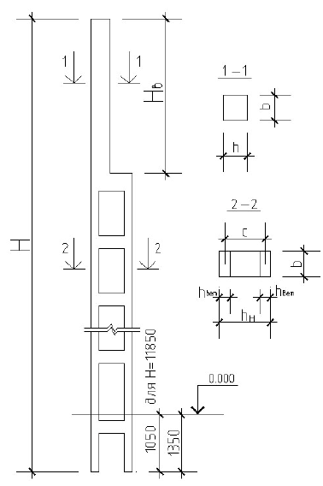
Рисунок 4.2.1 – Двогілкова колона

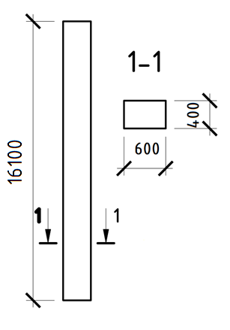
Рисунок 4.2.2 – Залізобетонні колони фахверку

Рисунок 4.2.3– Підстаканник

Вантажопідйомність встановленого мостового крану дорівнює 30 т, тому для нього було обрано підкранову балку (рис.4.2.4) двотаврового перерізу, висота балки 1,4 м.

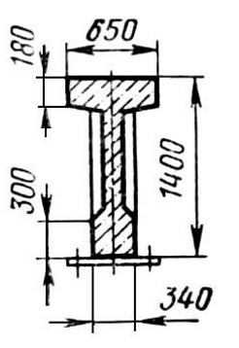
Рисунок 4.2.4 – Підкранова балка

Під прольо 24 м обрано залізобетонну ферму (рис.4.2.5) покриття висотою 2,7 м.

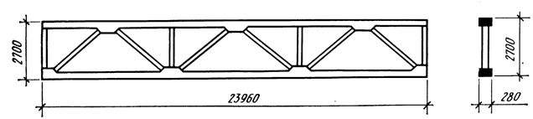
Рисунок 4.2.5 – Залізобетонна ферма покриття

Покриття виконано із залізобетонних плит (рис.4.2.6) розміром
12х1,5 м.

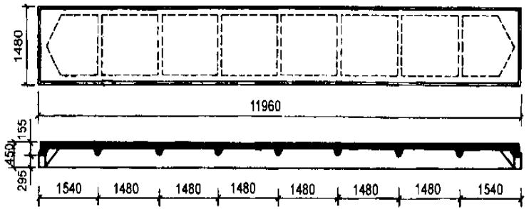
Рисунок 4.2.6 – Залізобетонні плити покриття

В будівлі влаштовано стрічкові вікна: висота 5,4 м; ширина 6 м. На вході до будівлі влаштовано двопільні розпашні двері зі сталі висотою 2 м та шириною 1,2 м. У будівлі також встановлено пару розсувних воріт висотою 4,2 м та шириною 4 м. Стіни газобетонні великопанельні з одношарових панелей товщиною 240 мм.
Підлога у будівлі складається з щебіню (150 мм), руберойду (50 мм) та бетону (100 мм), шари вкладаються на ущільнений грунт, який використовується у якості основи.
Склад покриття: залізо-бетонні плити (450 мм), пергамін (5 мм), мінеральна вата (150 мм), цементна стяжка (30 мм) та бітумна мастика (10 мм).
У адміністративно-побутовому приміщенні влаштовані колони (0,4х0,4 мм) з кроком 6х3 м. Товщина стін всередині приміщень 0,2 м – нависні, зроблені з газобетонних панелей. Плити покриття вкладаються на ригель товщиною 0,8 м.
Двері, що влаштовані у приміщенні – розпашні дерев’яні однопільні шириною 0,8 м та висотою 2 м.
Підлога вкладається на ущільнений грунт: щебінь (150 мм), мінеральна вата (50 мм), рубероїд (10 мм), паркет (20 мм).

4.3. Розміщення споруд на плані та висотне розміщення споруд
Очисні споруди підприємства розподілені між виробничим приміщенням та відкритим очисним майданчиком.
У приміщені підприємства розташовано фільтр Вако ,до якого першочергово надходить забруднена вода. Далі на відстані 3 м встановлено флотаційну камеру з радіальним рухом води та праворуч від неї на відстані 2 м витратні баки флокулянту та розчинні і витратні баки коагулянту.
Далі впоперек будівлі встановлено блок механічних швидких фільтрів та праворуч на відстані 2 м вертикально-вихровий змішувач.
У кінці приміщення встановлено резервуар-усереднювач промивних вод та ліворуч на відстані 2 м фільтр-прес.
Для доочищення води передбачено використання радіальних відстійників. Зважаючи на їх розміри, очисні споруди винесено на вулиці на відстані 15 м один від одного. Поруч на відстані 10 м встановлено шламосховище.
Використане компонування споруд забезпечує раціональне використання території, мінімальну довжину комунікацій та самоплинне проходження стічних вод.
Висотне розміщення очисних споруд забезпечує втрату напору між очисним обладнання, що дає можливість води протікати самоплином. Найвища точка розміщення споруд – 9,2 м, найнижче – 1,8 м.

5. ОХОРОНА ПРАЦІ
Відповідно до теми дипломного проекту «Модернізація локальних споруд очищення стічних вод Приватного акціонерного товариства «Київський картонно-паперовий комбінат» та спираючись на Закон України «Про охорону праці», розроблено заходи щодо охорони праці робітників даного підприємства.
У дипломному проекті розроблено систему очистки стічних вод, зазначену систему обслуговує інженер, робоче місце якого знаходиться в кімнаті для чергового персоналу площею 12 м² (об’єм кімнати 36 м³).
Шкідливі і небезпечні виробничі чинники в обслуговуванні системи очистки стічних вод [10]:
- повітря робочої зони;
- освітлення виробничих приміщень;
- виробничий шум і вібрація;
- електробезпека;
- пожежна безпека.

5.1.Повітря робочої зони
На очисних спорудах підприємства виконуються роботи, які здійснюються сидячи, стоячи або пов'язані з ходьбою та супроводжуються деякими фізичними навантаженнями. Згідно ГОСТ 12.1.005-88 такі роботи належать до легких робіт категорії 1б.
В таблиці 5.1.1 представлені прийняті фактичні та оптимальні гігієнічні норми умов в приміщеннях проектованих очисних споруд.

Таблиця 5.1.1 - Фактичні та оптимальні умови мікроклімату
Категорія робіт | Період року | Температура повітря, °С | Відносна вологість, % | Швидкість руху повітря, м/с
Легка 1б | Холодний | фактична
Легка 1б | Холодний | 18-22 | 50-60 | 0,1-0,3
Легка 1б | Холодний | оптимальна
Легка 1б | Холодний | 21-23 | 60-40 | 0,1
Легка 1б | Теплий | фактична
Легка 1б | Теплий | 20-24 | 40-50 | 0,1-0,2
Легка 1б | Теплий | оптимальна
Легка 1б | Теплий | 22-24 | 60-40 | 0,2

Для створення на робочому місці безпечних умов праці передбачено наступні заходи:
- функціонує система опалювання та кондиціонування повітря;
- влаштована припливна та витяжна система вентиляції;
- контролюється вміст шкідливих речовин в повітрі робочої зони.

5.2 Освітлення виробничих приміщень
В приміщенні передбачено природне, штучне і комбіноване освітлення.
У виробничих приміщеннях освітленість проходів та ділянок, де робота не виконується складає 50 лк (при лампах розжарювання).
Фактичне значення штучного освітлення на постійному робочому місці становить 300 лк (при розрядних лампах)..
Місцеве освітлення робочих місць обладнане регуляторами освітлення. Штучне освітлення забезпечують лампи ЛД-40, потужність 40 Вт, напруження в лампі – 103 В, світловий потік (номінальний) – 2340 лм.
Природне освітлення в приміщенні виконується через бокові віконні пройми.

5.3.Виробничий шум
Шум - один з найважливіших факторів, що погано впливають на стан людини. Шум діє на органи слуху, серцево-судинну систему, нервову систему, травні та кров'яні органи. Ступінь дії шуму на людину визначається рівнем шуму та спектром частот шуму.
Джерела шуму в цеху – вентиляційне та допоміжне обладнання насоси, (вентилятори, двигуни). Рівень шуму безпосередньо в зоні роботи даного обладнання складає 90-100 дБА.
Рівень шуму на постійному виробничому місці задовольняє ДСН 3.3.6.037-99 та становить 50 дБА.
Заходи для зниження рівня шуму:
- звукоізоляція обладнання, що є джерелом шуму;
- використання засобів індивідуального захисту органів слуху (беруши, протишумові навушники);
- звукоізоляція виробничого приміщення.

5.4.Електробезпека
Обладнання насосної станції живиться від трьохфазної чотирьохпрохідної електричної мережі змінного струму промислової частоти f = 50 Гц з ізольованою нейтральною мережею з напругою U = 220 - 380 В.
До причин ураження електричним струмом відноситься:
- небажане доторкання до струмоведучої частини пристроїв, які знаходяться під напруження;
- доторкання до частин не струмоведучого обладнання, яке знаходиться під напругою в результаті порушення ізоляції.
- поява напруги на відключених струмоведучих частинах, на яких працюють люди, унаслідок помилкового включення установки;
- виникнення крокової напруги на поверхні землі в результаті замикання проводу на землю;
- поява напруги на металевих конструктивних частинах електроустаткування - корпусах, кожухах і т.д. у результаті ушкодження ізоляції й за інших причин;
Згідно з ГОСТ 12.1.030-82 для безпечного обслуговування електроустановок передбачається:
- занулення всіх металоконструкцій, що можуть бути під напругою;
- постійний контроль ізоляції обладнання;
- огородження відкритих частин електроустаткування;
- захисне відключення електроустановок;
- індивідуальні засоби захисту: діелектричні рукавички, діелектричне взуття, ізолюючі підставки, килимки і інші.
- у аварійному режимі використовується захисне заземлення R = 3,4 Ом.

5.5.Пожежна безпека
Машинний зал є небезпечним в пожежному відношенні приміщенням. Найбільшою небезпекою є скупчення реактивів, пилу та висока температура. Волокнистий пил легко займається від іскор, що виникають через несправність електроустаткування.
Пожежна безпека виконана відповідно до ГОСТ 12.004, ГОСТ 12.1.018, ДБН В 1.1-7, Правилам пожежної безпеки в Україні Наказ МВС України від 30.12.2014 р., №1417.
Місця приймання, транспортування і складування сировини і хімікатів відповідають вимогам ГОСТ 12.1.004 і «Правилам пожежної безпеки при експлуатації підприємств целюлозно-паперової промисловості» і обладнані засобами пожежогасіння згідно ГОСТ 12.4.009 – 88.
Основними причинами пожеж на виробництві є:
- необережне поводження з вогнем;
- незадовільний стан електротехнічних пристроїв та порушення правил їх монтажу та експлуатації;
- несправність опалювальних приладів;
- невиконання вимог нормативних документів з питань пожежної безпеки;
- коротке замикання;
- прямий удар блискавки.
Заходи для попередження пожежі:
- встановлення протипожежного режиму;
- контроль електроустаткування, дротів і т.д.;
- прибирання пилу з обладнання, сміття та відходів з приміщення;
- влаштування грозозахисту;
- перевірка справності протипожежного інвентарю та системи пожежної сигналізації.

ВИСНОВКИ
Даний дипломний проект розробелно з метою зменшення об’єму скиду забруднених вод картонно-павперового виробництва.
Модернізація очисної системи здійснена за рахунок впровадження нових фізичних та фізико-хімічних методів. Стічна вода проходить такі стадії, як фільтрування за участі сітчастого барабанного фільтру, флотації з радіальним рухом води, коагуляції з сульфатом алюмінію, флокуляції з поліакриламідом, відстоювання у радіальних відстійниках та фільтрування у напірних фільтрах із зернистим завантаженням. Після проходження всіх зазначених етапів очищена вода направляється назад до виробничого процесу.
В дипломному проекті розроблено техніко-економіччне обґрунтування, технологічна частина з розрахунком матеріального балансу, виконано технологічні та гідравлічні розрахунки очисних споруд; виконано креслення та будівельна частина даного проекту; проаналізовано шкідливі виробничі фактори та наведено шляхи зменшення їх впливу у розділі охорони праці.
Зважаючи на зазначене, розроблений проект може бути рекомендований до втілення на Київському картонно-паперовому заводі та інших суміжних виробництвах.

СПИСОК ЛІТЕРАТУРИ
- Соколов М.П. Очистка сточных вод. Учебное пособие для студентов. – К.: Набережные Челны, 2005. – 213 с.
- Водоотведение и очистка сточных вод : учебник для вузов / С.В. Яковлев, С.В. Карелин, Ю.М. Ласков, В.И. Калицун. – Москва: Стройиздат, 1996. – 591 с.
- Тимонин А.С. Инженерно-экологический справочник. Т. 2. – К:. Изд. Н. Бочкаревой, 2003. – 884 с.
- Жуков А. И. Методы очистки производственных сточных вод : (Справ. пособие) / А. И. Жуков, И. Л. Монгайт, И.Д. Родзиллер; под ред. А.И. Жукова. – Москва : Стройиздат, 1977. – 204 с.
- Гомеля, М.Д. Очистнi споруди. Основи проектуання: Навч. посiб. / М.Д. Гомеля, Т.В. Крисенко, I.М. Дейкун.— К.: НТУУ. КПI., 2007.— 176 с.
- Долина Л. Ф. Проектирование и расчет сооружений и установок для механической очистки производственных сточных вод : учеб. пособие / Л.Ф. Долина - Днепропетровск: Континент, - 2004. – 93 с.
- Проскуряков В.А., Шмидт Л.И. Очистка стічних вод – Л.Химия,
1977. – 464 с.
- Соколов Л. И. Ресурсосберегающие технологии в системах водного хозяйства промышленных предприятий. – Москва : Изд-во АСВ, 1997. – 256 с.
- Трепененков Р.И. Альбом чертежей конструкций и деталей промышленных зданий: Учебное пособие. М.:Стройиздат, 1978 г.- 378с.
- Основи охорони праці: Підручник. 3-е видання / К.Н.Ткачук, М.О.Халімовський, В.В.Зацарний та ін. – К.: Основа, 2011. – 474 с.

Додаток 1
Специфікація до технологічної схеми

Додаток 2
Специфікація до плану розміщення очисних споруд

Додаток 3
Специфікація до профілю руху води

